Литературная гостиная «Юлия Друнина. Стихи о войне»
20 февраля в литературной гостиной с группой будущих архивистов-делопроизводителей состоялся разговор и чтение стихов о войне замечательного поэта Юлии Друниной:
…как совсем юной девчонкой, в возрасте наших студентов, Юлия Владимировна добровольцем ушла на фронт медсестрой, радовалась, что ей удалось поучаствовать в великих сражениях
Нет, это не заслуга, а удача —
Стать девушке солдатом на войне,
Когда б сложилась жизнь моя иначе,
Как в День Победы стыдно было б мне !...
…как вместе со своей «дорогой пехотой» переносила все ужасы войны: обстрелы, окружение, бои, холод, сырость, короткий сон на мокром снегу и длительные переходы, многопудовые сапоги с налипшей грязью, непроходящую простуду, тяжелое ранение, госпиталь и снова фронт.
Я столько раз видала рукопашный,
Раз наяву. И тысячу — во сне.
Кто говорит, что на войне не страшно,
Тот ничего не знает о войне.
Трудно сейчас понять, как романтичная девушка из интеллигентной семьи могла мечтать о боях, как она смогла пережить смерть фронтовых подруг и любимого Комбата. Всё это – в стихах.
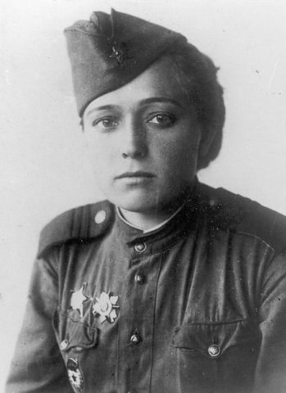
Юлия Владимировна Друнина в годы войны

